
Продукт «Автопомощник»
Оглавление
1.Общая информация .............................................................................................3
1.1 Перестраховочный пул..................................................................................3
2. Процесс оформления ..........................................................................................4
2.1 Инструменты для ответственных пользователей ..........................................4
2.2 Процесс дооформления ....................................................................................4
3. Коэффициенты для расчета стоимости ............................................................5
1. Общая информация
Услуга «Автопомощник» предоставляет клиентам возможность получения дополнительных услуг при оформлении полиса автогражданской ответственности (ОСАГО). В случае если на сегмент нет одобрения (это мы понимаем из ответов от страховых компаний), то мы показываем агенту выбор из одобренных в НЕ сегмент, это РСА – Автопомощник.
1.1 Перестраховочный пул
В случае, если на запрашиваемый сегмент нет одобрения от страховых компаний:
- Система анализирует ответы от страховых компаний и определяет, что на запрашиваемый сегмент нет одобрения.
- Система обращается к базе данных РСА и получает список сегментов, одобренных для страхования в рамках системы «Автопомощник».
- Система сопоставляет данные клиента с одобренными сегментами из РСА и формирует список страховых компаний, которые могут предоставить предложение по ОСАГО.
- Система отображает агенту список доступных страховых компаний и их предложения по ОСАГО для одобренных сегментов в пуле.
Для агентов есть настройки, какой кросс-продукт обязательный при оформлении в пул, то есть без дополнительного кросс-продукта продать не получится в пул.
Настроить кросс-продукты можно гибко, так, что цена кросс-продукта может зависеть от КБМ.
Есть возможность настройки цены и кросс-продуктов к конкретной страховой компании, возможность продавать без кросс-продуктов, указывать желаемую цену кросс-продукта при открытии страницы с кросс-продуктами.
2. Процесс оформления
При оформлении полиса в рамках услуги «Автопомощник» клиент оплачивает стоимость услуги отдельно.
Для получения дополнительных услуг, связанных с ОСАГО, денежные средства (ДС) переводятся на выделенный номер телефона.
2.1 Инструменты для ответственных пользователей
Ответственные пользователи (например, сотрудники страховой компании) имеют доступ к специальному инструменту для дооформления полисов, оформленных через услугу «Автопомощник».
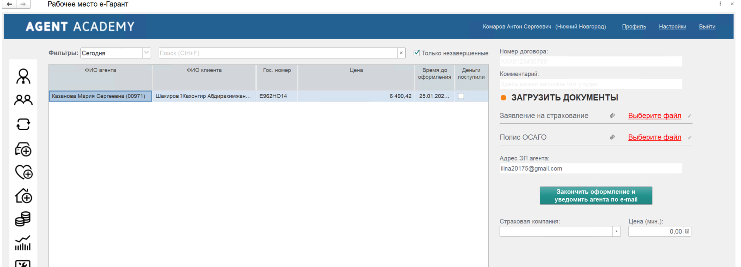
2.2 Процесс дооформления
В рамках данного инструмента пользователи могут:
- Указать номер договора.
- Ввести сумму.
- Выбрать страховую компанию (СК).
- Прикрепить необходимые документы, включая заявление и полис.
После выполнения всех шагов договор переводится в статус «Оформленный», что позволяет клиенту воспользоваться всеми преимуществами услуги.
3. Коэффициенты для расчета стоимости
Все коэффициенты для расчета стоимости услуги «Автопомощник» разрабатываются внутренними специалистами на основе тарифов, за исключением коэффициента бонус-малус (КБМ), который предоставляется из внешнего источника данных через API-Cloud.
Заключение
Услуга «Автопомошщик» обеспечивает клиентам дополнительные возможности и гибкость при оформлении полисов ОСАГО, а также упрощает процесс управления договорами для сотрудников страховой компании.

